

# 目录

## 农产品



玉米、大豆、豆油、豆粕

11号糖、2号棉花

**02 03**

**金属**

黄金、白银、铜

**能源 01**

WTI原油、天然气

**目录** **04**

## 汇率、利率

美元、英镑、日元、欧元美债

# 能源

### 原油

140,000.00

120,000.00

100,000.00

80,000.00

60,000.00

40,000.00

20,000.00

0.00

600,000.00

500,000.00

400,000.00

300,000.00

200,000.00

100,000.00

0.00

(100,000.00)

(200,000.00)

(300,000.00)

天然气

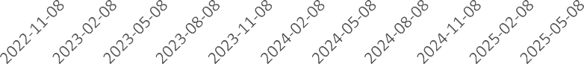 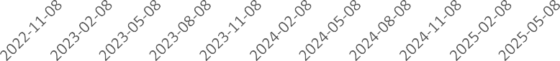

净持仓 多头持仓 空头持仓 净持仓 多头持仓 空头持仓

基金多头持仓: 78539张,环比下跌2.27%；基金空头持

仓: 48021张,环比上涨3.57%

基金多头持仓: 251221张,环比上涨6.15%；基金空头持仓: 346033张,环比上涨4.06%

# 金属

### 黄金

500,000.00

400,000.00

300,000.00

200,000.00

100,000.00

0.00

### 白银

100,000.00

50,000.00

0.00

(50,000.00)

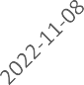 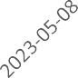 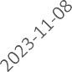 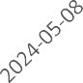 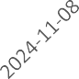 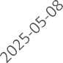 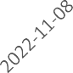 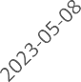 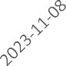 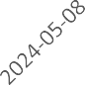 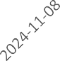 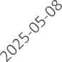

净持仓 多头持仓 空头持仓

基金多头持仓: 248372张,环比上涨0.61%；基金空头持仓: 55013张,环比下跌5.67%

200,000.00

150,000.00

100,000.00

50,000.00

0.00

(50,000.00)

### 1号铜

净持仓 多头持仓 空头持仓

基金多头持仓: 80127张,环比下跌2.16%；基金空头持仓: 18763张,环比下跌12.09%

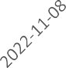 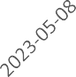 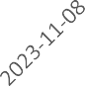 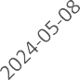 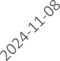 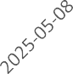

净持仓 多头持仓 空头持仓

基金多头持仓: 72823张,环比上涨7.36%；基金空头持仓: 41993张,环比上涨2.65%

300,000.00

200,000.00

100,000.00

0.00

(100,000.00)

(200,000.00)

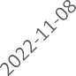

大豆

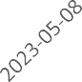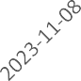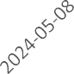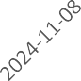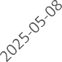

净持仓 多头持仓 空头持仓

200,000.00

150,000.00

100,000.00

50,000.00

0.00

(50,000.00)

(100,000.00)

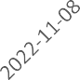

豆油

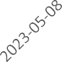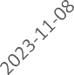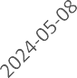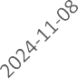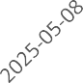

净持仓 多头持仓 空头持仓

基金多头持仓: 164902张,环比下跌9.42%；基金空头持仓: 145767张,环比上涨8.06%

基金多头持仓: 126571张,环比下跌3.38%；基金空头持仓： 74058张,环比上涨2.59%

200,000.00

150,000.00

100,000.00

50,000.00

0.00

(50,000.00)

(100,000.00)

(150,000.00)

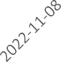

豆粕

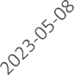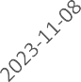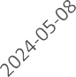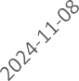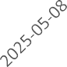

净持仓 多头持仓 空头持仓

700,000.00

500,000.00

300,000.00

100,000.00

(100,000.00)

(300,000.00)

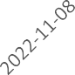

玉米

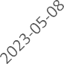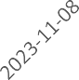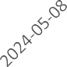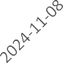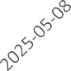

净持仓 多头持仓 空头持仓

基金多头持仓: 90536张,环比上涨4.26%；基金空头持仓: 208961张,环比上涨10.97%

基金多头持仓: 272092张,环比上涨7.73%；基金空头持仓: 462557张,环比上涨9.63%

350,000.00

250,000.00

150,000.00

50,000.00

(50,000.00)

(150,000.00)

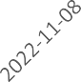

### 11号糖

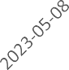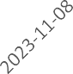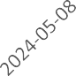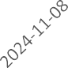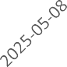

净持仓 多头持仓 空头持仓

160,000.00

110,000.00

60,000.00

10,000.00

(40,000.00)

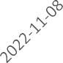

### 2号棉花

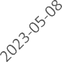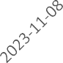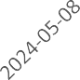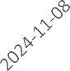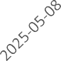

净持仓 多头持仓 空头持仓

基金多头持仓: 188539张,环比下跌3.07%；基金空头持仓: 269642张,环比上涨6.71%

基金多头持仓: 55775张,环比下跌8.67%；基金空头持仓: 87257张,环比下跌9.17%

55,000.00

45,000.00

35,000.00

25,000.00

15,000.00

5,000.00

(5,000.00)

### 美元指数

200,000.00

150,000.00

100,000.00

50,000.00

0.00

(50,000.00)

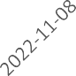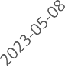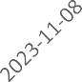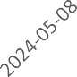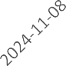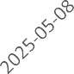(100,000.00)

### 英镑兑美元

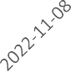 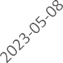 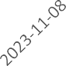 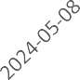 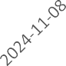 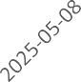

净持仓 多头持仓 空头持仓

净持仓 多头持仓 空头持仓

基金多头持仓： 16877张,环比上涨27.04%；基金空头持仓: 21195张,环比上涨9.50%

基金多头持仓: 108637张,环比上涨5.91%；基金空头持仓: 74007张,环比上涨10.74%

日元兑美元

300,000.00

200,000.00

100,000.00

0.00

(100,000.00)

(200,000.00)

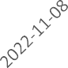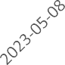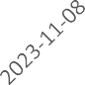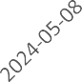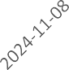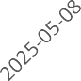

净持仓 多头持仓 空头持仓

500,000.00

400,000.00

300,000.00

200,000.00

100,000.00

0.00

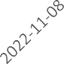

### 欧元兑美元

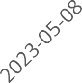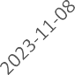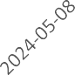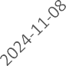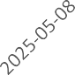

净持仓 多头持仓 空头持仓

基金多头持仓: 170028张,环比下跌2.83%；基金空头持仓: 43621张,环比下跌6.79%

基金多头持仓: 218424张,环比上涨1.33%；基金空头持仓: 119719张,环比上涨3.97%

# 利率

1,500,000.00

500,000.00

(500,000.00)

(1,500,000.00)

### 2年国债

2,500,000.00

500,000.00

(1,500,000.00)

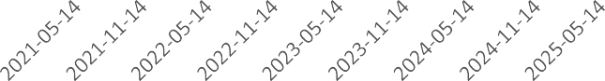(3,500,000.00)

### 5年国债

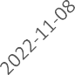 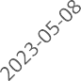 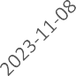 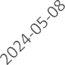 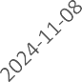 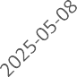

净持仓 多头持仓 空头持仓

非商业多头持仓: 618270张,环比下跌0.31%；空头持仓:

1903312张,环比上涨2.48%

2,000,000.00

1,000,000.00

0.00

(1,000,000.00)

(2,000,000.00)

### 10年国债

净持仓 多头持仓 空头持仓

非商业多头持仓: 545729张,环比上涨3.49%；空头持仓： 3025621张,环比上涨1.22%

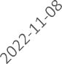 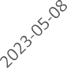 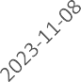 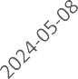 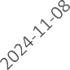 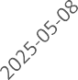

净持仓 多头持仓 空头持仓

非商业多头持仓: 580944张,环比下跌1.51%；空头持仓: 1355962张,环比上涨5.49%

△ 免责声明

此报告由香港万峰所编制。本报告采用之资料及意见均相信可靠及准确，但本公司并不对各分析或有关资料之可 靠性及准确性作出全面性保证。本报告只供客户或读者作参考之用，客户或读者不应完全依靠本报告内容作为投资准则。

本报告之资料及意见如有任何更改，恕不另行通知。本报告并非及并无意图构成任何作价或招揽进行买卖本报告 提及的商品。本公司不会对任何因依靠本报告作出

任何买卖而引致之任何损失承担任何责任。